第七章 机械能守恒定律 章末复习（一）
一、基础知识回顾
1．功的公式：W=
求几个力对物体做的总功，方法一： 方法二：
2．功率：P= ；瞬时功率：P=
机车的输出功率：P= ，其中F为 ，
画出机车两种启动方式的P-t图像和V-t图像

3. 功能关系：
功 | 能量的变化 | 表达式
重力做正功 | 减少
弹簧弹力做正功 | 减少
合外力做正功 | 增加
其他力（除重力、弹力外）做正功 | 增加
一、对功的公式的理解
(A)例1．以一定的初速度竖直向上抛出一个小球，小球上升的最大高度为h，空气阻力的大小恒为f，则从抛出至回到原出发点的过程中，空气阻力对小球做的功为( )
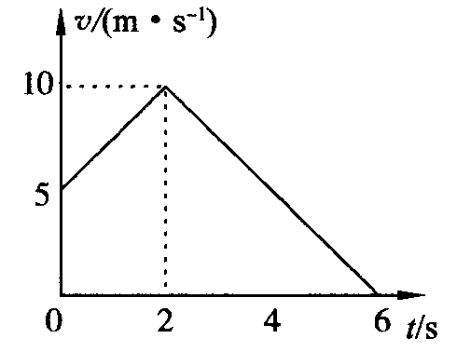
A．0 B．-fh C．-2fh D．-4fh
(B)应用1．质量为2 kg的物体置于水平面上，受拉力作用沿水平方向做匀加速直线运动。拉力作用2 s后撤去，物体运动的速度图象如图所示，下列说法正确的是(取g=10 m/s²) ( )
A．拉力F做功150 J
B．拉力F做功500 J
C．物体克服摩擦力做功100 J
D．物体克服摩擦力做功175 J
注意：对功的表达式应熟记于心，理解式中各量的含义。
二、对功率的理解及机车启动类问题
(B)例2、质量为m的汽车启动后沿平直路面行驶，如果发动机的功率恒为P，且行驶过程中受到的摩擦阻力大小一定，汽车速度能够能够达到的最大值为v，那么当汽车的车速为$\frac{v}{4}$时，汽车的瞬时加速度的大小为（ ）
A．$\frac{P}{\text{mv}}$ B．$\frac{2P}{\text{mv}}$ C．$\frac{3P}{\text{mv}}$ D．$\frac{4P}{\text{mv}}$
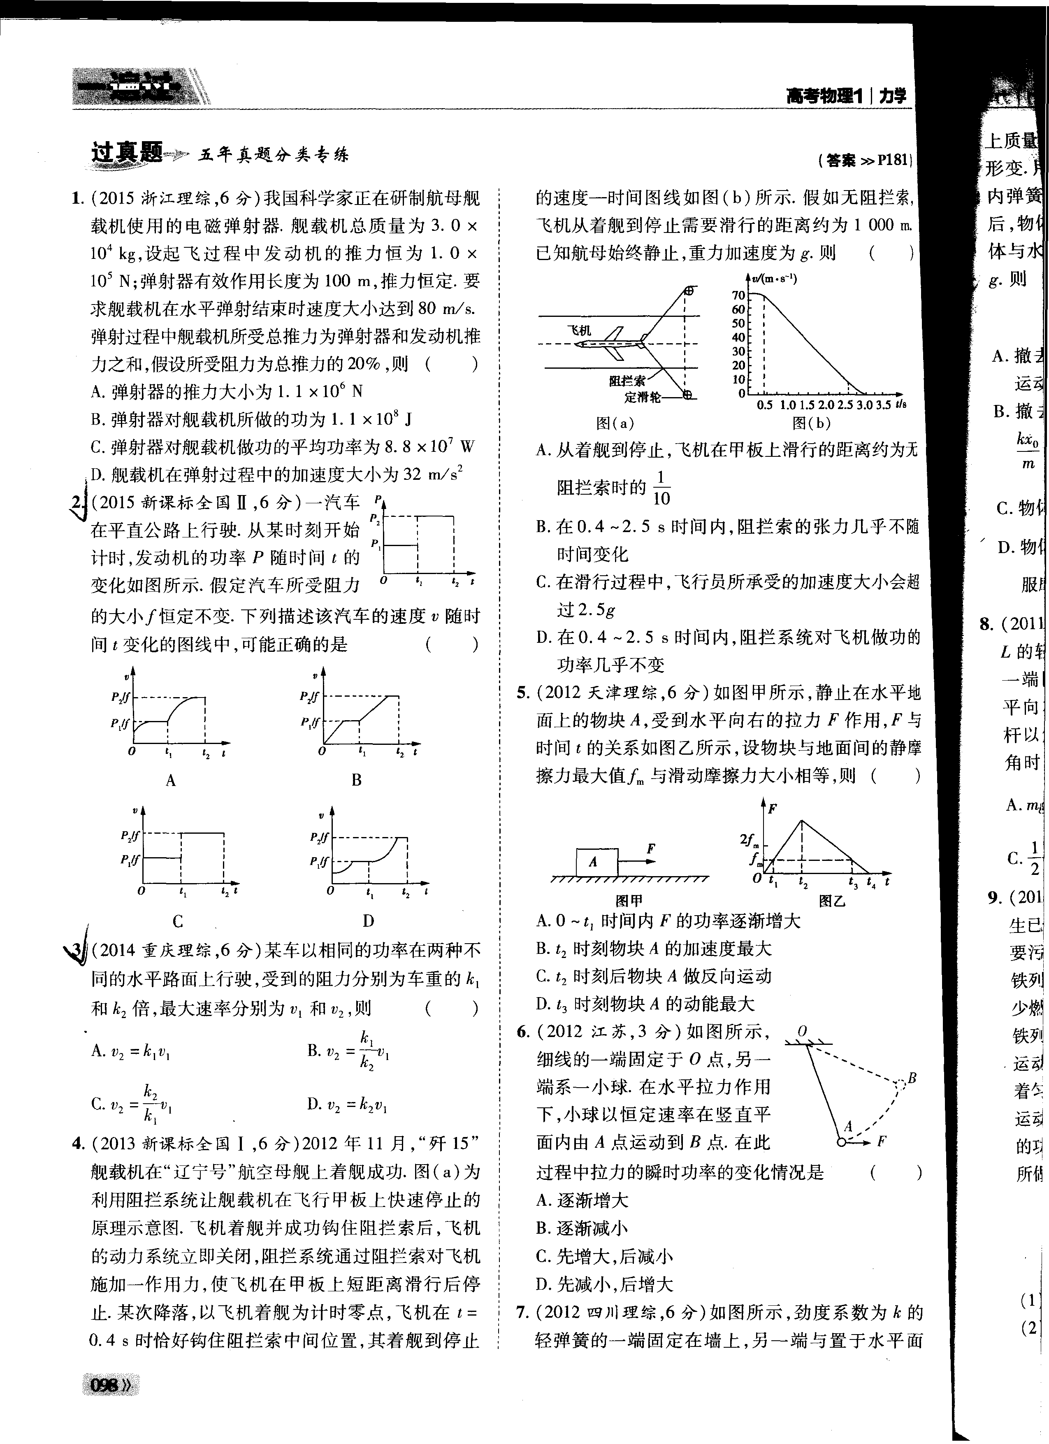
(B)应用2、一汽车在平直公路上行驶．从某时刻开始计时，发动机的功率P随时间t的变化如图所示．假定汽车所受阻力的大小f恒定不变．下列描述该汽车的速度v随时间t变化的图线中，可能正确的是 ( )

注意：机电启动问题中几个物理量的求法
（1）机车的最大速度v_{m}的求法，机车达到匀速前进时速度最大，此时牵引力F等于阻力F_{f}，故v_{m}=$\frac{P}{F}=\frac{P}{F_{f}}$。
（2）匀加速启动持续时间的求法，牵引力F=ma+F_{f}，匀加速的最后速度$v_{m}^{'}=\frac{P_{额}}{\text{ma}+f_{f}}$，时间$t=\frac{v_{m}^{'}}{a}$。
（3）瞬时加速度的求法，据F=$\frac{P}{v}$求出牵引力，则加速度$a=\frac{F−F_{f}}{m}$。
三、功能关系
(A)例3、质量为m的物体，在距地面h高处以$\frac{g}{3}$的加速度由静止竖直下落到地面，下列说法正确的是 ( )
A．物体的重力势能减少$\frac{1}{3}$mgh B．物体的机械能减少$\frac{1}{3}$mgh
C．物体的动能增加$\frac{1}{3}$mgh D．重力做功$\frac{1}{3}$mgh
(A) 例4、物体沿直线运动的v-t关系如图，已知在第1 s内合外力做的功为W，则 ( )
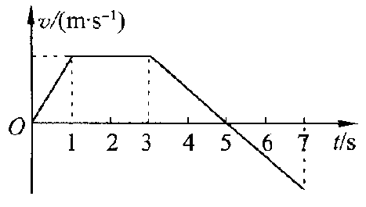
A．从第1 s末到第3 s末合外力做功为4W
B．从第3 s末到第5 s末合外力做功为-2W
C．从第5 s末到第7 s末合外力做功为W
D．从第3 s末到第4 s末合外力做功为-0.75W

注意：1、重力做功与重力势能变化关系的理解、应用。无论物体是否受其他力的作用，无论物体做何种运动，关系式W_{G}=-△E_{p}总是成立的。
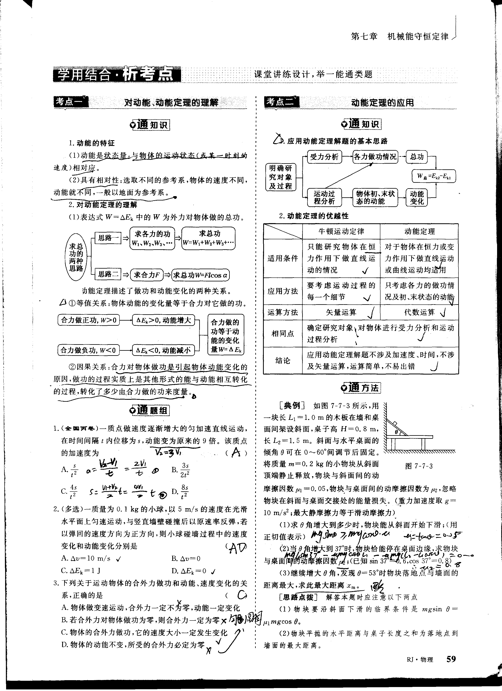
2、动能定理描述了合力做功和动能变化的关系。物体动能的变化量等于合力对它做的功。

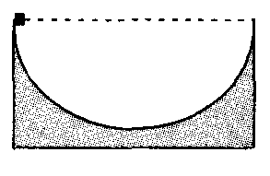
(B)应用3、（功能关系和牛顿运动定律的结合）如图所示，一个质量为m的小铁块沿半径为R的固定半圆轨道上边缘，由静止滑下，到半圆轨道最低点时，轨道所受压力为铁块重力的1.5倍，则此过程中铁块损失的机械能为(重力加速度为g) ( )
A．$\frac{1}{8}$mgR B．$\frac{1}{4}$mgR C．$\frac{1}{2}$mgR D．$\frac{3}{4}$mgR

(B)应用4、（功能关系在曲线运动中的完美应用）如图所示，光滑的水平轨道与光滑半圆轨道相切，圆轨道半径R=0.4 m。一个小球停放在水平轨道上。现给小球一个v₀=5 m／s的初速度，问：(取g=10 m／s²)
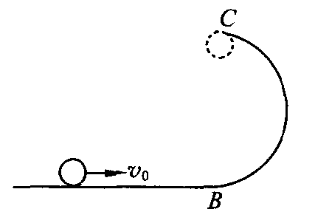
(1)小球从C点飞出时的速度为多大?
(2)小球到达C点时，对轨道的作用力是小球重力的几倍?
(3)小球从C点抛出后，经多长时间落地?
(4)落地时速度有多大?

注意：解题的基本思路：

(A) 例5、 (摩擦力做功的应用)如图所示，木块A放在木块B的左端，用恒力F将A拉至B的右端，第一次将B固定在地面上，F做功为W₁，生热为Q₁；第二次让B可以在光滑地面上自由滑动，仍将A拉到B的右端，这次F做功为W₂，生热为Q₂。则应有( )
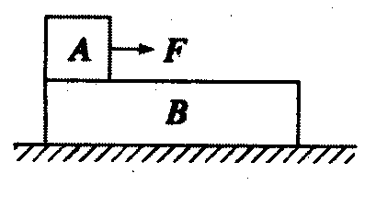
A．W₁＜W₂，Q₁=Q₂ B．W₁=W₂，Q₁=Q₂
C．W₁＜W₂，Q₁＜Q₂ D．W₁=W₂，Q₁＜Q₂
求解相对滑动物体的能量问题的方法
(1)正确分析物体的运动过程，做好受力分析。
(2)利用运动学公式，结合牛顿第二定律分析物体的速度关系及位移关系。
(3)公式Q=Ff·x_{相对}中x_{相对}为两接触物体间的相对位移，若物体在传送带上做往复运动时，则x_{相对}为总的相对路程．

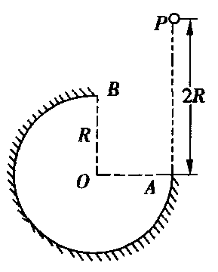
课后练习：
(A)1．如图所示，在竖直平面内有一半径为R的圆弧轨道，半径OA水平、OB竖直，一个质量为m的小球自A点正上方的P点由静止开始自由下落，小球沿轨道到达最高点B时恰好对轨道没有压力．已知AP=2R，重力加速度为g，则小球从P到B的运动过程中（ ）
A．重力做功2mgR B．机械能减少mgR
C．合外力做功mgR D．克服摩擦力做功$\frac{1}{2}$mgR
(B) 2、如图所示，小物块甲从竖直固定的$\frac{1}{4}$光滑圆弧轨道顶端由静止滑下，轨道半径为R，圆弧底端切线水平．小物块乙从高为R的光滑斜面顶端由静止滑下．下列判断正确的是( )
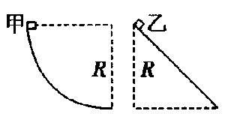
A．两物块到达底端时速度相同
B．两物块运动到底端的过程中重力做功相同
C．两物块到达底端时动能相同
D．两物块到达底端时，乙的重力的瞬时功率大于甲的重力的瞬时功率
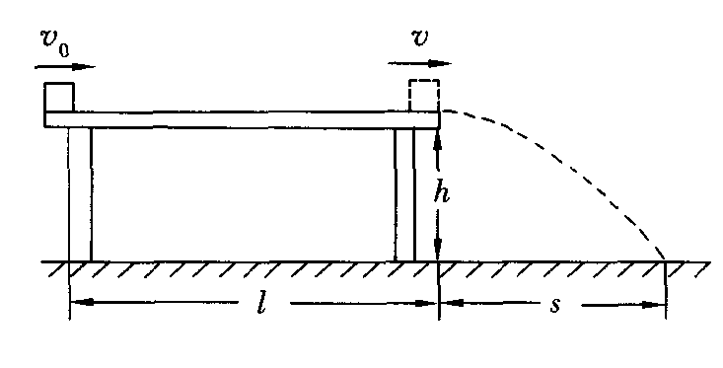
(B)3．如图所示，质量为m的小物块在粗糙水平桌面上做直线运动，经距离l后以速度v飞离桌面，最终落在水平地面上。已知l=1.4 m，v=3.0 m/s，m=0.10 kg，物块与桌面间的动摩擦因数$μ$=0.25，桌面高h=0.45 m。不计空气阻力，重力加速度取10 m/s²。求：
(1)小物块落地点距飞出点的水平距离s
(2)小物块落地时的动能E_{k}
(3)小物块的初速度大小v₀

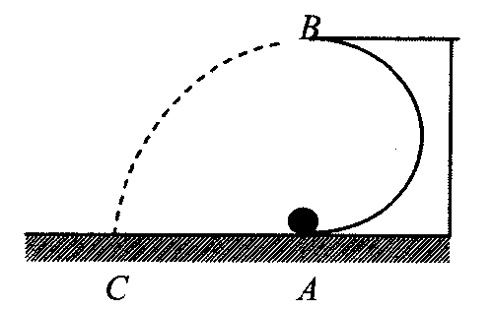
(B)4．如图所示，一个带有半径为R的光滑半圆槽的木板，固定在光滑的水平地面上，有一个小球以某一速度在水平面上向右运动并滚上半圆槽，它在通过最高点B后落到水平地面上的C点。已知$\overline{\text{AC}}=\overline{\text{AB}}$=2R，求：
(1)小球在B点时对半圆槽的弹力
(2)小球滚上槽之前的速度

(C)5、如图所示，一玩滚轴溜冰的小孩(可视作质点)质量m=30 kg，他在左侧平台上滑行一段距离后平抛，恰能无碰撞地沿圆弧切线从A点进入光滑竖直圆弧轨道，并沿轨道下滑，A、B为圆弧两端点，其连线水平。已知圆弧半径R=1.0 m，对应圆心角$θ$=106°，平台与AB连线的高度差h=0.8 m，（取g=10 m/s²，sin 53°=0.8，cos 53°=0.6）求：
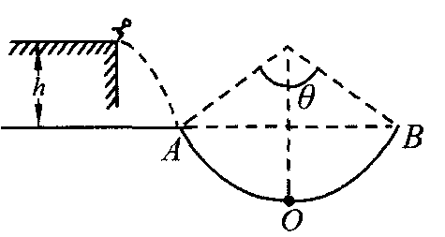
(1)小孩平抛的初速度
(2)小孩运动到圆弧轨道最低点时对轨道的压力

